[**Homenagem ao Prof. Joaquim Fernando da Cunha Guimarães, no V Congresso de História da Contabilidade - 9 de novembro em Lisboa**](https://www.youtube.com/watch?feature=player_embedded&v=FxxjIo6FFRY)



Os neopatrimonialistas, Ivelise de Maria Mena Barreto Moreira e Prof. Wilson Zappa Hoog, lançaram os seguintes livros:



**“Marketing: um avanço na profissão contábil”**

[Sinopse e Maiores Informações](http://www.editoracrv.com.br/?f=produto_detalhes&pid=3619)

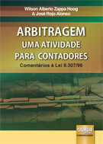

**“Arbitragem – uma atividade para contadores – comentários à Lei 9.367/96”**

**Co-autoria com Prof. José Rojo Alonso**

Para mais informações clique [aqui](http://zappahoog1.entregadordenoticias.net/registra_clique.php?id=TH%7Cteste%7C141530%7C15283&url=http%3A%2F%2Fwww.jurua.com.br%2Fshop_item.asp%3Fid%3D22835)

O neopatrimonialista, Prof. MSc. Wilson Alberto Zappa Hoog publicou o seguinte artigo:

[A responsabilidade dos contadores pela aplicação das IFRS](http://www.zappahoog.com.br/artigos/20%20-%20A%20responsabilidade%20dos%20contadores%20pela%20aplicação%20das%20IFRS1.pdf)



O neopatrimonialista, Prof. Wilson Alberto Zappa Hoog, foi nomeado membro do Grupo de Estudos de Normas de Perícia Contábil, instituído pelo CFC, através da Portaria CFC nº 146/12.



O neopatrimonialista, Prof. Alexandre Alcântara, criou no ["Blogs de Contabilidade"](http://blogsdecontabilidade.blogspot.com.br/), nova seção exclusiva para o SPED.

**________________________________________________________**



Publicada semestralmente, em Madrid/Espanha, a Revista [Gestión Jovén - Agrupación Joven Iberoamericana de Contabilidad y Administración de Empresas](http://www.elcriterio.com/revista/revista_ajoica_inicio_num_1.htm), traz diversos artigos e matérias para pesquisas:

[Acesse aqui](http://www.elcriterio.com/revista/revista_ajoica_inicio_num_1.htm)

**_______________________________________________________**

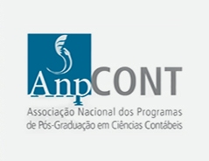

Estão disponíveis no site abaixo, matérias e artigos para pesquisa em Contabilidade:

[Anp Cont](http://www.anpcont.com.br/site/materia.php?id=40)



**[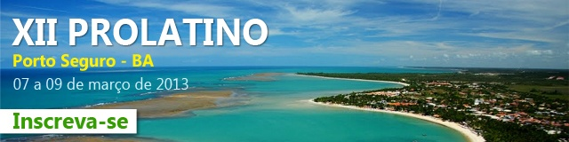](http://prolatino.cfc.org.br/index.php?option=com_content&view=article&id=61&Itemid=60)**

[Informações e Programa](http://prolatino.cfc.org.br/)



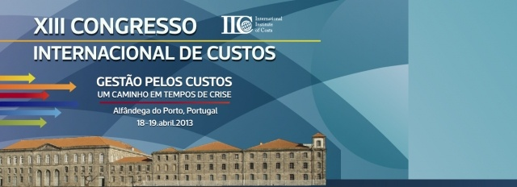

Submissão dos trabalhos até 16 de dezembro de 2012

[Maiores Informações e Programa](http://www.otoc.pt/pt/noticias/xiii-congresso-do-instituto-internacional-de-custos/)

________________________________________________________



III Conferência Internacional de Luca Pacioli na História da Contabilidade

Istambul, Turquia – 19 a 22 de junho de 2013

Os trabalhos poderão ser enviados até 18 de fevereiro de 2013

[Maiores Informações e Programa](http://www.aeca.es/temporales2012/iii-iclpah.pdf)

________________________________________________________

[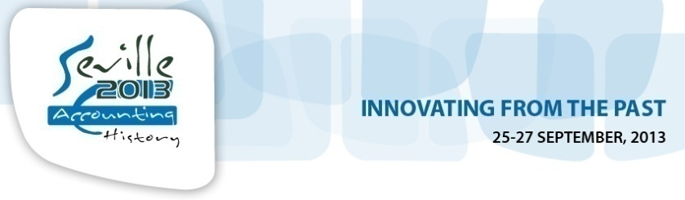](http://www.7ahic-seville2013.com/carta.html)

**The seventh Accounting History International Conference  
  “Innovation in accounting thought and practice”**

25 a 27 de Setembro de 2013 em Sevilha

[Maiores Informações](http://www.7ahic-seville2013.com/) Contact person: Miss S Tjiueza

|  |
| --- |
|  |
| http://www.experts-comptables.com/var/plain_site/storage/images/media/images/logo-dijon-2013/26280897-1-fre-FR/logo-dijon-2013_medium.jpg |

Em 2, 3 e 4 de outubro de 2013 acontecerá o 68e Congres de L´Ordre des Experts Comptables

Em breve maiores informações

______________________________________________________________

XII CONVEGNO NAZIONALE DELLA SOCIETÀ ITALIANA DI STORIA DELLA RAGIONERIA

PARMA, 28/29 NOVEMBRE 2013

Apresentação dos trabalhos até 15 de janeiro de 2013.

Deverá ser enviado Abstract com até 2500 palavras em italiano ou inglês para o email: [parma2013@sisronline.it](mailto:parma2013@sisronline.it)

[Maiores Informações](http://www.sisronline.it/pdf/SISR_2013-II_CALL_FOR_PAPERS.pdf)

________________________________________________________

Belo Horizonte, 12 de dezembro de 2012.

Equipe organizadora: Édila Lopes de Sá, Rodrigo Antônio Chaves da Silva e Claudia Baeta.